S2500-V3全千兆汇聚安全型交换机
产品概述
S2500-V3系列交换机是TG-NET即2012年推出S2500系列全千兆汇聚安全型交换机的改良版系列产品，目前推出2款型号：S2500-26G-2F-V3、S2500-24G-V3。26个千兆独立端口，最大限度减少用户投资；52Gbps交换容量，极力提升网络性能。全系列产品支持端口汇聚、流量控制、广播风暴抑制、网线诊断等功能，可以通过简单的可视化WEB界面进行管理。该系列产品针对局域网中出现的安全及内网风暴问题，提供了独有的内网安全防御系统，可以轻松防御局域网内常见的ARP欺骗、ARP攻击、广播风暴等一系列安全特性。国际“EEE”环保节能标准设计，为用户提供高性能、低成本、低功耗、可网管的汇聚安全解决方案。
产品外观
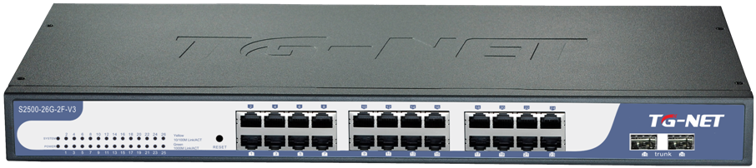 | S2500-26G-2F-V3  24个10/100/1000M电口；  2个千兆SFP独立光口；  1个Reset键； | 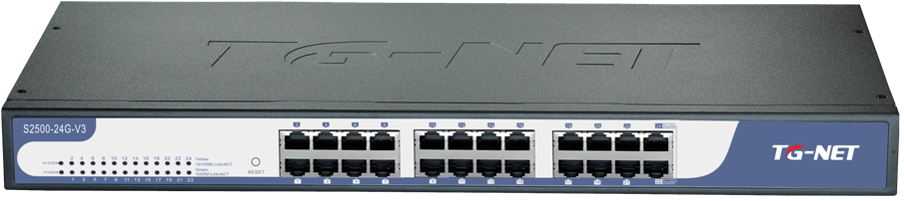 | S2500-24G-V3  24个10/100/1000M电口；  1个Reset键；
产品特点
- 独立光口设计
最多支持26个千兆端口，其中2个独立的SFP接口可自适应千兆光纤或电模块，方便用户选择各种介质（光纤或铜缆）来构建网络。
- 无阻塞高速转发
整机交换容量高达52Gbps，所有端口二层全线速转发速率提升至39Mpps，保证所有端口的无阻塞的数据转发。
- 便捷的管理维护
通过简单的可视化WEB界面进行管理，对交换机的各种功能进行简单方便的操作；
支持端口短接恢复出厂设置，使维护更加简单；
支持Reset一键恢复出厂设置，维护更便捷；
支持TG云盒子、云端、手机端集中管理；
- 完善的安全控制策略
支持端口汇聚功能：链路汇聚，提升网络带宽；链路备份，保障网络安全；
支持基于端口的MAC地址安全抑制；
支持基于端口包转发率的广播抑制；
支持半双工模式下的背压（Back-pressure）流量控制和全双工模式下的IEEE802.3x流量控制功能，可保障在大流量数据峰值稳定交换，而不会因过度负担而导致网络瘫痪。
- 电信级电源可靠性保护
采用电信级的开关电源，具有防雷设计、防过压设计、防浪涌设计，电压可适应110～240V大范围，保证在不良自然天气及电压不稳环境下网络的正常运行。
- 全新节能设计，引领低碳通信
采用国际“EEE”环保节能标准设计，能够根据端口的实际流量自动调整能源消耗，可以迅速在全速运行和低功率闲置模式之间转换，为用户节省30%的功耗，极大限度的节约运行成本。
产品规格
项目 | S2500-26G-2F | S2500-24G
固定端口 | 24个10/100/1000M电口 | 24个10/100/1000M电口
固定端口 | 2个千兆SFP独立光口 | 24个10/100/1000M电口
Reset键 | 1个
交换容量 | ≥52Gbps
包转发率 | 39Mpps
工作温度 | -20~50°C
存储温度 | -40~70°C
工作湿度 | 10%～90%无凝结
存储湿度 | 5%～95%无凝结
外观尺寸 | 440（L)×210(W)×44.5(H)mm
整机重量 | <4Kg
输入电压 | AC：110～240V/50～60Hz
整机功耗 | <30W
节能环保 | 符合国际“EEE”环保节能标准

业务特性
项目 | S2500-26G-2F-V3 | S2500-24G-V3
支持协议标准 | IEEE 802.3ad，链路聚合协议；
支持协议标准 | IEEE 802.3,10BASE-T以太网；
支持协议标准 | IEEE 802.3u，快速以太网标准；
支持协议标准 | IEEE 802.3ab，千兆以太网标准；
支持协议标准 | IEEE 802.3z，千兆以太网光纤标准；
支持协议标准 | IEEE 802.3x，全双工以太网数据链路层流控；
支持协议标准 | IEEE 802.3az，EEE高效节能以太网标准；
MAC地址 | 支持16K MAC地址表；
MAC地址 | 支持自动更新，双向学习；
端口汇聚 | 支持2组汇聚，每组汇聚最多支持4个端口
端口流控 | 支持半双工基于背压式控制；
端口流控 | 支持全双工基于PAUSE帧；
端口限速 | 支持基于端口的输入/输出带宽管理
巨型帧 | 最大支持9216Byte
风暴抑制 | 支持基于包转发速率的广播风暴抑制
安全特性 | 支持基于端口的MAC绑定；
安全特性 | 支持基于端口的MAC地址数量的安全限制；
网线线序 | 支持Auto-MDIX功能，自动识别直通网线和交叉网线
协商模式 | 支持端口自动协商功能（自协商传输速率和双工模式）
系统维护 | 支持配置文件上传/下载；
系统维护 | 支持升级包上传；
系统维护 | 支持短接恢复出厂设置；
系统维护 | 支持Reset恢复出厂设置；
系统维护 | 支持WEB恢复出厂配置；
网络管理 | 支持TG云盒子管理；
网络管理 | 支持WEB界面管理；

订购信息
设备名称 | 设备信息
S2500-26G-2F-V3 | 24个10/100/1000M电口；2个千兆SFP独立光口
S2500-24G-V3 | 24个10/100/1000M电口；
光纤模块 | 模块信息
SFP-GE-SX-MM850 | 千兆SFP多模模块-(850nm,0.55km,LC)
SFP-GE-LX-SM1310 | 千兆SFP单模模块-(1310nm,20km,LC)
SFP-GE-LX-SM1550 | 千兆SFP单模模块-(1550nm,80km,LC)

联系我们
 | 深圳市万网博通科技有限公司  电话 ：0755-86963722/66/99  传真 ：0755- 86963733  400 ：400-088-7500  网址 ：http://www.tg-net.cn  总部地址 ：深圳市南山区中山园路1001号国际E城E3栋  工厂地址 ：深圳市龙华新区大浪街道浪荣路昱南通科技工业园

